
Kani Na Pele (Hawaiian Jingle Bells)
C11 C
(James Pierpont, 1857; Translations by Alice Nāmakelua and Ronald Brown)
Jingle Bells / Kani Na Pele by The Hawaiian Uke Guy (with a background of a song sheet)
Kani Na Pele (Jingle Bells) by Manawa Pono – Kani Na Pele by the Waimanalo Keikis (2008)

Intro (Vamp – 2x) D7 G7 C  Chorus  C  Kani nā pele, Kani nā pele, Kani nā wā apau.  F C D7 G7  Le’ale’a nō ke kau ‘oe, Ma ke ka’a holo hau.  C  Kani nā pele, Kani nā pele, Kani nā wa apau  F C G7 C  Le’ale’a nō ke kau ‘oe, Ma ke ka’a holo hau.  C F  Hā’ule mai ka hau, a holo nō lākou  G7 C  Maluna o nā kula, me nā leo hau’oli.  C  Kani mai nā pele, Hau’oli nui nō  F C G7 C  Ka hele ‘ana i ka holo, hau keia pō.  Repeat Chorus  Outro (Vamp – 2x) D7 G7 C |  |  |  |  |  | 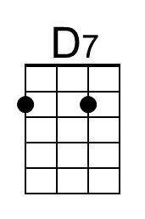
 |  |  |  |  |  | 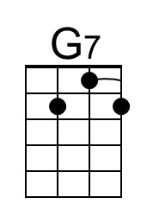
 |  |  |  |  |  | 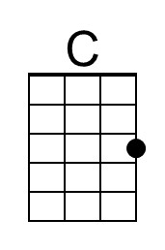
 |  |  |  |  |  | 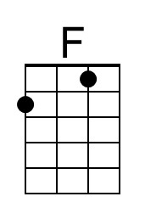
Baritone | 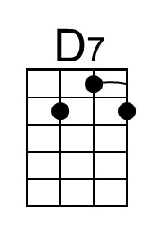 | 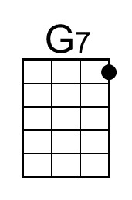 | 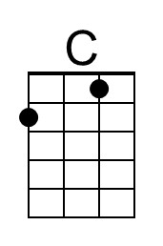 | 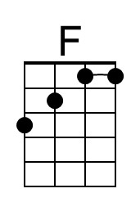

Kani Na Pele (Hawaiian Jingle Bells)
C11 G
(James Pierpont, 1857; Translations by Alice Nāmakelua and Ronald Brown)
Jingle Bells / Kani Na Pele by The Hawaiian Uke Guy (with a background of a song sheet)
Kani Na Pele (Jingle Bells) by Manawa Pono – Kani Na Pele by the Waimanalo Keikis (2008)

Intro (Vamp – 2x) A7 D7 G  Chorus  G  Kani nā pele, Kani nā pele, Kani nā wā apau.  C G A7 D7  Le’ale’a nō ke kau ‘oe, Ma ke ka’a holo hau.  G  Kani nā pele, Kani nā pele, Kani nā wa apau  C G D7 G  Le’ale’a nō ke kau ‘oe, Ma ke ka’a holo hau.  G C  Hā’ule mai ka hau, a holo nō lākou  D7 G  Maluna o nā kula, me nā leo hau’oli.  G  Kani mai nā pele, Hau’oli nui nō  C G D7 G  Ka hele ‘ana i ka holo, hau keia pō.  Repeat Chorus  Outro (Vamp – 2x) A7 D7 G |  |  |  |  |  | 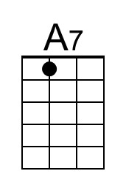
 |  |  |  |  |  | 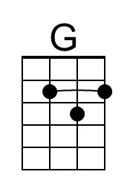
Baritone | 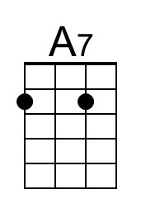 |  | 